МИНИСТЕРСТВО СЕЛЬСКОГО ХОЗЯЙСТВА
РОССИЙСКОЙ ФЕДЕРАЦИИ

ДЕПАРТАМЕНТ НАУЧНО-ТЕХНОЛОГИЧЕСКОЙ
ПОЛИТИКИ И ОБРАЗОВАНИЯ

ФГУ «ПОДОЛЬСКАЯ ГОСУДАРСТВЕННАЯ ЗОНАЛЬНАЯ
МАШИНОИСПЫТАТЕЛЬНАЯ СТАНЦИЯ»

ПРОТОКОЛ ИСПЫТАНИЙ

№ 09-56-09 (4020403)

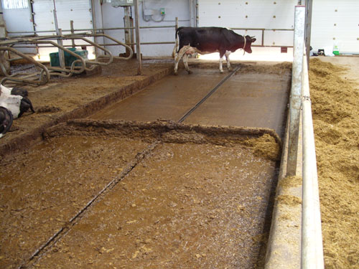

Система навозоудаления «АСН»

Изготовитель (разработчик) | Адрес
ООО «АСК АЛЬЯНС» | 144001, Московская область,  г.Электросталь, ул. Октябрьская, 28А

Результаты испытаний (краткие)
Система навозоудаления «АСН»
Назначение | Система навозоудаления предназначена для механической уборки навоза в животноводческих помещениях для содержания скота

Качество работы:
Способ удаления навоза |  |  |  | Механический, дельта скрепером
Продолжительность цикла удаления навоза |  |  |  | В автоматическом режиме
Кратность удаления навоза, раз |  |  |  | бесперерывно
Качество удаления навоза |  |  |  | Система должна обеспечивать удаление навоза из помещения
Условия эксплуатации:
Вид обслуживаемых животных |  |  |  | КРС
Количество голов, шт |  |  |  | 480
Способ содержания животных |  |  |  | Безпривязное
Тип здания |  |  |  | Металлоконструкция
Материал пола |  |  |  | Бетонный
Размер навозного канала, м:
длина |  |  |  | 120
ширина |  |  |  | 3,41
глубина |  |  |  | 0,20
Влажность навоза, % |  |  |  | 90
Температура окружающего воздуха, ^{о}С |  |  |  | От +10 до +14
Относительная влажность воздуха, % |  |  |  | От 77 до 87
Эксплуатационная надежность |  |  |  | Достаточная
Удобство управления |  |  |  | Удобно
Безопасность выполнения работ |  |  |  | Обеспечена

Описание конструкции машины
Установка «АСН» состоит из 2-х приводных станций с двумя электродвигателями мощностью по 0,75 кВт, приводов на цепь, тяговых цепей, поворотных роликов, восьми комбискреперов и панели управления системой навозоудаления.

Техническая характеристика
Показатели |  |  | Численные значения
Тип дельтаскрепера |  |  | Стационарный возвратно-поступательного действия
Способ удаления навоза |  |  | Механический
Привод |  |  | Цепной
Установленная мощность, кВт |  |  | 0,75
Производительность, т/ч |  |  | 2,4
Скорость движения скрепера, м/с |  |  | 0,07

Габаритные размеры скрепера, мм:
ширина | 3410
высота | 200
Длина навозного прохода, м | 260
Управление | Автоматизированное, программируемое

Результаты испытаний
Качество работы: | Способ удаления навоза – механический, дельта скреперами, в автоматическом режиме, бесперерывно
 | Качество удаления навоза, % - до 100
Привод: | Трехфазная электрическая сесть напряжением 220/380 В и частотой тока 50 Гц
Безопасность выполнения работ: | Обеспечена
Техническое обслуживание: | Проводить удобно и безопасно

Заключение по результатам испытаний
Систему навозоудаления «АСН» поставить на производство.

Испытания проведены: | ФГУ «Подольская государственная зональная машиноиспытательная станция»  142184 г. Климовск-4, Московская область
Испытания провел: | Воронков А.Н.
Источник информации: | Протокол испытаний № 09-56-09 (4020403)  от 20 октября 2009 г.

